Årsstämman
Fram till den 30/9 har alla medlemmar möjlighet att inkomma med motioner till vår årsstämma. Ta tillfället i akt att komma med förslag till vår förening.
Se anslag i trapphuset.

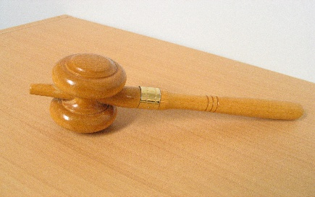

Kycklingben
Medlemmar har uppmärksammat att det hittats kycklingben på vår gård som hundar har fått i sig.
Ser man detta är vi tacksamma om vi kan hjälpas åt att plocka upp.
Tänk på våra djur, att dem kan få skador eller sätta i halsen om dem tuggar i sig dessa.

Robotklipparna
Fru Rosén (innegården) kör alla dagar utom lördagar, kl. 06.00 – 17.00.

Herr Rosén (övriga ytor) kör alla dagar
kl. 06.00 – 20.00. Lördagar 06.00 – 15.30

Miljöhus/soprum
Snälla, ställ inte saker som ni vill skänka i vårt miljöhus eller soprum.
Skriv en lapp och sätt på tavlan i tvättstugan om ni har något att sälja eller skänka.

Rabatter
Torsdagen den 24/9 mellan kl 10.00 – 12.00 behöver trädgårdsgruppen extra hjälp med att lägga flis i våra rabatter.
Vi ses ute på gården.

Dörrautomatiken
Vi ber vänligen samtliga medlemmar att uppmärksamma anslaget i trapphusen när det gäller dörrautomatiken.
Följs inte anvisningarna kan automatiken gå sönder. Ny kostar 6.500 kr.
Detta har hänt i två trapphus.

Trivselkvällar
Måndagen den 5 oktober startar vi våra trivselkvällar.
Vi träffas mellan kl 17.30 – 19.30 i föreningslokalen Rosenbad, Forsvägen 7A.

